Powtórzenie wiadomości przed sprawdzianem „Pierwsza pomoc przedmedyczna”
Na podstawie podręcznika, opracuj następujące pytania.
- W jakiej pozycji należy ułożyć człowieka we wstrząsie pourazowym:
- z uniesiona głową
- w pozycji embrionalnej
- z silnie odchyloną głową do tyłu
- z uniesionymi nogami

- Udzielanie pomocy w przypadku zagrożenia życia wymaga znajomości elementarnych zasad postępowania na miejscu zdarzenia oraz podstawowej wiedzy z zakresu pierwszej pomocy przedmedycznej i nazywane jest:

a. resuscytacją krążeniowo-oddechową,
b. łańcuchem ratunkowym,
c. organizacją miejsca wypadku,
d. czynnościami ratującymi życie.

- Przy wentylacji zastępczej metodą „usta-usta” należy palcami kciukiem i wskazującym zacisnąć nozdrza osoby poszkodowanej aby:

a. uniemożliwić wydech,
b. ograniczyć wydech,
c. powietrze wdmuchiwane przez usta nie uciekało przez nos,
d. uniemożliwić wypływ płynów fizjologicznych.

- Opaskę uciskową stosujemy tylko wtedy, gdy inne sposoby tamowania krwotoku zawodzą. W której z wymienionych sytuacji nie stosujemy tej metody:

a. przy amputacjach,
b. przy krwotokach z żył,
c. w przypadku zmiażdżeń.

- Treść telefonicznego wezwania pomocy do katastrofy komunikacyjnej powinna zawierać:

a. liczbę poszkodowanych, przypuszczalne urazy, możliwie dokładną lokalizację katastrofy, dane przekazującego informacje,
b. szczegółowe dane osób poszkodowanych i świadków, ilość zużytych środków opatrunkowych, leków i materiałów pomocniczych,
c. opis miejsca katastrofy, adres sołtysa, kolor samochodu,
d. inne dane osobowe poszkodowanych, adres do korespondencji, adresy minimum dwóch świadków.

- Jak nazywa się chwyt zastosowany na obrazku i kiedy go zastosujesz?

……………………………………..

- Przystępując do udzielania pierwszej pomocy za priorytet w działaniach ratowniczych uznajemy:

a. wezwanie pomocy,
b. tamowanie krwotoków,
c. powiadomienie bliskich,
d. własne bezpieczeństwo,

- Typowe objawy zasłabnięć to:
- Zawroty głowy, mroczki przed oczami, bladość skóry, kroplisty pot na czole, zwiotczenie mięśni kończyn dolnych i górnych
- Nadpobudliwość, ogólne rozbawienie, nadmierna potliwość
- Silny ból, krwawienie, widok krwi, nadmierne ochodzanie.

- Wymień 3 z wielu możliwych krwotoków zewnętrznych (podaj konkretny przykład!)
- ………………………………………………………………………………………..
- ………………………………………………………………………………………..
- ……………………………………………………………………………………….

- Która rana najszybciej się zagoi?

- Rana kłuta
- Rana szarpana
- Rana postrzałowa ślepa
- Rana cięta

- Do czego zastosujesz „metodę dziewiątek”

……………………………………………………………………………………………………………………………

- Silny ból, rumień, pęcherze wypełnione osoczem są charakterystyczne dla oparzeń?

- I stopnia
- IV stopnia
- III stopnia
- II stopnia

- Podczas zabawy na plaży Twój kolega przypadkowo uderzył się w nos i doznał krwotoku z nosa. Jak udzielisz jej pierwszej pomocy?

………………………………………………………………………………………………………………………………………………………………..
………………………………………………………………………………………………………………………………………………………………..
………………………………………………………………………………………………………………………………………………………………..
………………………………………………………………………………………………………………………………………………………………..

14. W jaki sposób należy ewakuować poszkodowanego z płonącego samochodu:
a. chwytem Rauteka,
b. chwytem strażackim,
c. za nogi,
d. za ręce,
e. na noszach.

- Zakreśl przewodniki prądu elektrycznego.
- Stal, aluminium, ciało ludzkie, woda
- Stal, szkło, ciało ludzkie, żelazo,
- Guma, szkło, woda, papier
- Drewno, plastik, guma, szkło

- Zakreśl izolatory prądu elektrycznego.

- Drewno, plastik, szkło, guma
- Stal, szkło, ciało ludzkie, żelazo,
- Guma, szkło, woda, papier
- Beton, aluminium, papier, stal

- Do czego stosujemy i jak wgląda tzw. „metoda skóra do skóry”

…………………………………………………………………………………………………………………………………………………………..
…………………………………………………………………………………………………………………………………………………………

- Czego nie należy robić w przypadku odmrożenia ciała.
- Stosować bezpośrednich urządzeń grzewczych np. grzejnik
- Podawać do picia alkoholu
- Odpowiedzi ai b są prawidłowe.
- Odpowiedzi a i b są błędne.

- Połącz numery z odpowiednimi służbami ratowniczymi:

a. 999 1. straż pożarna.
b. 112 2. policja.
c. 997 3. numer ratowniczy.
d. 998 4. pogotowie ratunkowe.

- Jakie jest prawidłowe ułożenie rąk podczas uciskania klatki piersiowej u dorosłej osoby?

a. w najwyższej części mostka,
b. w dolnej połowie mostka,
c. w połowie drogi między obojczykiem a kością biodrową,
d. na szerokość jednej dłoni poniżej szczytu mostka.

- Udzielając pierwszej pomocy osobie w przypadku zatrucia czadem nie powinniśmy:

- Zadbać o bezpieczeństwo własne,
- natychmiast wynieś osobę poszkodowaną na świeże powietrze
- osobę przytomna ułożyć w pozycji bezpiecznej
- otworzyć wszystkie okna

- Proporcje wentylacji zastępczej i uciskania klatki piersiowej u osoby dorosłej z NZK wynoszą:
- 10:5
- 30:2
- 2:15
- 4:30

- Twoja koleżanka zemdlała podczas spaceru w parku. W tej sytuacji wystarczy:

- położyć ją na wznak na trawniku.
- posadzić na ławce z głową odchyloną do tyłu.
- ułożyć ją w pozycji czterokończynowej.
- ułożyć ją na trawniku z lekko uniesionym tułowiem.

- W czasie zajęć wychowania fizycznego kolega niefortunnie skoczył i skręcił nogę w stawie skokowym.
W tym przypadku pierwsza pomoc będzie polegała na:

- nałożeniu zimnych kompresów na miejsce urazu,
- unieruchomieniu stawu skokowego bandażem elastycznym
- wysokim ułożeniu kończyny,
- konsultacja lekarska
- wykonaniu wszystkich wymienionych wyżej czynności.

- Nie wolno wywoływać wymiotów ani płukać żołądka u osób:
- nieprzytomnych, zatrutych benzyną, zatrutych substancjami żrącymi,
- zatrutych lekami, pokarmem, alkoholem,
- zatrutych grzybami,

- Które rodzaje złamań najczęściej występują u dzieci?
- Otwarte
- Proste
- Wieloodłamowe
- „złamanie typu zielonej gałązki”

- Widziałeś jak przypadkowa osoba upada na chodniku. Podchodzisz do niej. Osoba uskarża się na ogromy ból nogi. Podejrzewasz złamanie ale nie wiesz czy na pewno jest złamana. Co robisz w takiej sytuacji?

- Wzywasz pogotowie
- Postępujesz tak, jakby rzeczywiście ta noga była złamana
- Pozostawiasz bez pomocy poszkodowanego
- Szukasz pomocy u ortopedy.

- Podczas konnej przejażdżki jedna z twoich koleżanek spada z konia łamiąc nogę w podudziu. Ty po upewnieniu się, że nie ma innych obrażeń proponujesz:

a) bez uruchomienia jak najszybszy transport do szpitala
b) doprowadzenie nogi do osi fizjologicznej a nastepnie unieruchomienie
c) poruszając kończyną upewniasz się czy na pewno jest złamana
d) unieruchomienie w pozycji zastanej i czekanie na pogotowie.

31. Pierwszą czynnością ratownika, w przypadku porażenia prądem z gniazdka elektrycznego poza samoochroną będzie:
- Wezwanie pogotowia,
- Resuscytacja krążeniowo oddechowa w przypadku braku oddechu
- Odcięcie źródła prądu
- Ułożenie w pozycji bocznej bezpiecznej.

- Pozycje boczną bezpieczną zastosujesz w przypadku osoby:
- Nieprzytomnej mającej zachowany oddech, u której nie ma podejrzeń urazu kręgosłupa
- Osoby przytomnej
- Osoby nieprzytomnej z niewyczuwalnym oddechem
- Osoby przytomnej z rozległymi urazami miednicy i klatki piersiowej.

Pytanie 33. Przy wentylacji zastępczej metodą „usta-usta” należy palcami kciukiem i wskazującym zacisnąć nozdrza nosa osoby poszkodowanej aby:

- uniemożliwić wydech,
- powietrze wdmuchiwane przez usta nie uciekało przez nos,
- uniemożliwić wypływ płynów fizjologicznych.

Pytanie 34. Do czego stosujemy i jak wgląda tzw. „metoda skóra do skóry”
- do miejscowego rozgrzania odmrożonej części ciała
- do oszacowania procentowego poparzeń ciała
- do zabezpieczenia oparzonego miejsca

Pytanie 35. Zakreśl izolatory prądu elektrycznego.
- Stal, aluminium, ciało ludzkie, woda
- Stal, szkło, ciało ludzkie, żelazo,
- Guma, szkło, woda, papier
- Drewno, plastik, guma, szkło
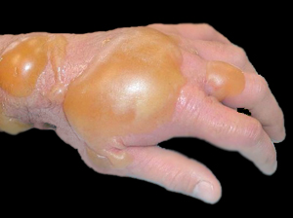

Pytanie 36. Który stopień oparzeń przedstawiono na rysunku ?
- I stopnia
- IV stopnia
- III stopnia
- II stopnia

Pytanie 37. Które rodzaje złamań najczęściej występują u dzieci?
- Otwarte
- Proste
- Wieloodłamowe
- „złamanie typu zielonej gałązki”

Pytanie 38. Widziałeś jak przypadkowa osoba upada na chodniku. Podchodzisz do niej. Osoba uskarża się na ogromy ból nogi. Podejrzewasz złamanie ale nie wiesz czy na pewno jest złamana. Co robisz w takiej sytuacji?
- Działasz tak, jakby rzeczywiście ta noga była złamana
- Pozostawiasz bez pomocy poszkodowanego
- Transportujesz poszkodowanego do szpitala
- Stabilizujesz nogę i wzywasz pogotowie

Pytanie 39. Jak rozpoznasz, że poszkodowany jest poparzony kwasem:
- Dochodzi do suchej martwicy tkanek
- Tworzy się rozpływowa martwica tkanek
- Tworzy się strup, który jest wilgotny i sprawia wrażenie galaretowatej masy.

Pytanie 40. Co przedstawiają rysunki?
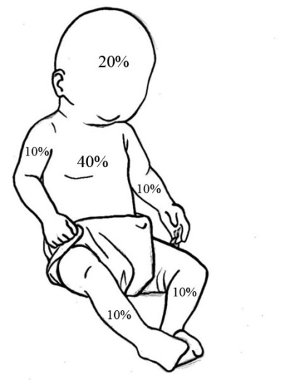
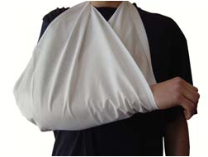
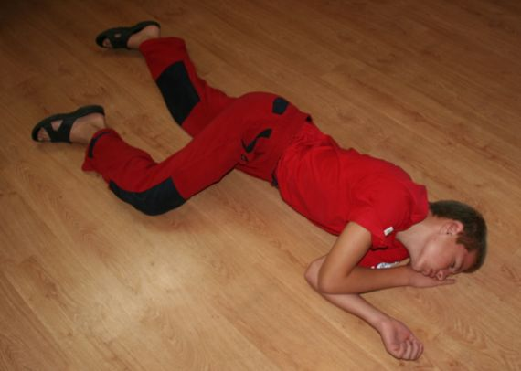
A)………………………………B)……………………………………C)…………………………………..

Pytanie 41. Typowe objawy zasłabnięć to:
- Zawroty głowy, mroczki przed oczami, bladość skóry, kroplisty pot na czole, zwiotczenie mięśni kończyn dolnych i górnych,
- Nadpobudliwość ruchowa, ogólne rozbawienie, nadmierna potliwość,
- Silny ból, krwawienie, widok krwi, nadmierne ochłodzenie organizmu, rozbawienie.

Pytanie 42. Która rana najwolniej się zagoi?

- Rana kłuta
- Rana szarpana
- Rana postrzałowa ślepa
- Rana cięta

Pytanie 43. Jak postąpisz w tej sytuacji?
- Nie wyciągniesz pręta, zastosujesz opatrunek uciskowy oraz ucisk na tętnice ramienną aby zmniejszyć krwawienie
- Nie wyciągniesz pręta, zastosujesz opaskę uciskową powyżej rany
- Nie wyciągniesz pręta z rany, zabezpieczysz ciało obce w ranie przed przemieszczaniem i wezwiesz pogotowie ratunkowe
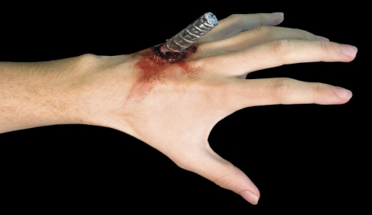

Pytanie 44. Co to jest pierwsza pomoc?
………………………………………………………………………………………………………………………………………………………………
………………………………………………………………………………………………………………………………………………………………
………………………………………………………………………………………………………………………………………………………………

Pytanie 45. Udzielając pierwszej pomocy osobie w przypadku zatrucia czadem nie powinniśmy:

- Zadbać o bezpieczeństwo własne,
- natychmiast wynieś osobę poszkodowaną na świeże powietrze
- osobę przytomna ułożyć w pozycji półsiedzącej
- wszystkie odpowiedzi są nieprawidłowe

Pytanie 46. Opisz pierwszą pomoc w przypadku skręcenia stawu skokowego.
……………………………………………………………………………………………………………………………………………………………..
……………………………………………………………………………………………………………………………………………………………..
……………………………………………………………………………………………………………………………………………………………..
……………………………………………………………………………………………………………………………………………………………..
……………………………………………………………………………………………………………………………………………………………..
……………………………………………………………………………………………………………………………………………………………..
……………………………………………………………………………………………………………………………………………………………..
Pytanie 47. Opisz jak udzielisz pierwszej pomocy tonącemu po załamaniu się lodu.
………………………………………………………………………………………………………………………………………………………………
………………………………………………………………………………………………………………………………………………………………
………………………………………………………………………………………………………………………………………………………………
………………………………………………………………………………………………………………………………………………………………
………………………………………………………………………………………………………………………………………………………………
………………………………………………………………………………………………………………………………………………………………
………………………………………………………………………………………………………………………………………………………………
………………………………………………………………………………………………………………………………………………………………
………………………………………………………………………………………………………………………………………………………………

Pytanie 48. Pozycja przedstawiona na rysunku nazywa się: 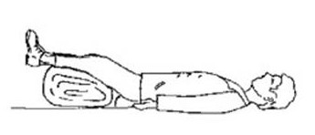
Pozycja:………………………………………………………………………………

Pytanie 49: Wyjaśnij co oznaczają skróty:
NZK………………………………………………………………………………..
RKO………………………………………………………………………………..

Pytanie 50. Założyłeś/Założyłaś opatrunek jałowy na ranę ciętą przedramienia. Po pewnym czasie zauważasz, że opatrunek przecieka. Co robisz?

- Zdejmujesz opatrunek i zakładasz nowy
- Nic nie robisz gdyż nie jest to bezpośrednie zagrożenie dla życia
- Na przeciekający opatrunek dokładasz kolejny
- Stosujesz opaskę uciskową

Pytanie 51. Jak nazywa się pozycja przedstawiona na rysunku i kiedy ją zastosujesz?
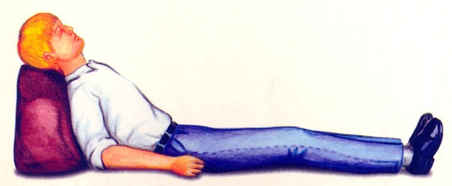

Pozycja………………………………………………, możemy ją zastosować u osób z………………………………………………………….

Pytanie 52. Wymień 4 sposoby ochrony przed oparzeniami słonecznymi.

Pytanie 53. W przypadku oparzeń stężonymi zasadami powstaje:

- Sucha martwica tkanek
- Rozpływowa martwica tkanek
- Mocno przylegające strupy o charakterystycznej barwie i zapachu

Pytanie 54. Przy oparzeniach oczu wapnem lub zaprawą murarską należy:

- Polewać oko bieżącą wodą przez ok. 20 minut
- Usunąć grudki tych substancji mechanicznie gazikiem
- Przecierać oko chusteczką od kącika w kierunku nosa.

Pytanie 55 . Ile oddechów ratowniczych zastosujesz u niemowlaka(DO 1 ROKU ZYCIA):
- 2
- 10
- 3
- 5

Pytanie 56. Jak udzielisz pierwszej pomocy osobie, która ma widoczne złamanie otwarte nogi z przemieszczeniem ale nie ma uszkodzonych głównych tętnic oraz jej stan ogólny jest dobry. Dysponujesz telefonem i ubiorem własnym(spodnie, podkoszulek, bluza, kurtka itp.)
………………………………………………………………………………………………………………………………………………………….
…………………………………………………………………………………………………………………………………………………………..
…………………………………………………………………………………………………………………………………………………………..
…………………………………………………………………………………………………………………………………………………………
…………………………………………………………………………………………………………………………………………………………
…………………………………………………………………………………………………………………………………………………………
Pytanie 57. Z czego sporządzisz prowizoryczne nosze będąc w lesie. Osoba poszkodowana ma ok. 10 lat i waży 40 kg. OPISZ SPOSÓB WYKONANIA.
………………………………………………………………………………………………………………………………………………………….
………………………………………………………………………………………………………………………………………………………….
………………………………………………………………………………………………………………………………………………………….
………………………………………………………………………………………………………………………………………………………….

